СОДЕРЖАНИЕ

ВВЕДЕНИЕ 3

1 АНАЛИЗ ПРЕДМЕТНОЙ ОБЛАСТИ 5

1.1 Постановка задачи 5

1.2 Словарь терминов 5

1.3 Описание предметной области 6

1.4 Сценарий взаимодействия пользователей с системой 6

2 Проектирование информационной СИСТЕМЫ «МОЛОЧНЫЕ ТОВАРЫ» 8

2.1 Диаграмма прецедентов и расширенное описание прецедентов 8

2.2 Диаграмма классов 8

2.3 Диаграмма состояний 9

3 РАЗРАБОТКА ПРОТОТИПА ИНФОРМАЦИОННОЙ СИСТЕМЫ «Молочные товары» 11

3.1 Общие принципы организации системы 11

3.2 Организация доступа к данным 11

3.3 Организация интерфейса 12

4 РЕАЛИЗАЦИЯ ЧАСТИ ФУНКЦИОНАЛА ИНФОРМАЦИОННОЙ СИСТЕМЫ «МОЛОЧНЫЕ ТОВАРЫ» 16

4.1 Создание справочников и документов 16

4.2 Реализация отчётности компании 19

ЗАКЛЮЧЕНИЕ 22

БИБЛИОГРАФИЧЕСКИЙ СПИСОК 23

пРИЛОЖЕНИЕ А – Техническое задание 25

ПРИЛОЖЕНИЕ Б – Листинг программного кода 31

# ВВЕДЕНИЕ

В современном бизнесе информационные системы играют ключевую роль в обеспечении эффективного управления компанией. Особенно важным является наличие системы учета, которая помогает отслеживать все процессы в компании, управлять ресурсами и принимать обоснованные решения. В данном курсовом проекте рассматривается проектирование и разработка прототипа информационной системы. Прототип информационной системы позволяет корректировать функциональные и дизайнерские решения н ранней стадии разработки, что существенно сократит время и ресурсы на исправление ошибок в дальнейшем. Разработка прототипа информационной системы для учета заказов оптовой фирмы позволит оптимизировать учетные процессы, повысить эффективность работы сотрудников и улучшить качество обслуживания клиентов.

Целью курсового проекта является проектирование и разработка прототипа информационной системы для учета заказов оптовой фирмы.

Для достижения поставленной цели были выделены следующие задачи:

* Изучение особенностей предметной области «Молочные товары».
* Анализ бизнес-решений «Молочные товары».
* Проектирование информационной системы «Молочные товары».
* Разработка прототипа информационной системы.

Состав курсового проекта:

Курсовая работа состоит из введения, четырех глав, заключения, библиографического списка и приложения.

Введение содержит постановку задачи и краткое описание предметной области.

В первом разделе «Анализ предметной области и выбор средств реализации» раскрывается понятие информационных систем.

Второй раздел «Проектирование и разработка информационной системы «Молочные товары» содержит информацию о предметной области системы, в нем выделена информация о наиболее важных бизнес-процессах, описывается язык моделирования программных систем UML и строится диаграмма вариантов использования. Посвящен проектированию необходимой базы данных. Описывается создание необходимого интерфейса информационной системы и технологии, использовавшиеся при его создании.

В третьем разделе описан процесс разработки прототипа информационной системы «Молочные товары». Описан процесс создания справочников и всех составляющих информационной системы.

В четвёртом разделе описан процесс реализации части функционала информационной системы, которые были поставлены после анализа предметной области.

В заключении описаны результаты курсовой работы.

1. АНАЛИЗ ПРЕДМЕТНОЙ ОБЛАСТИ

В данном разделе будут представлены: постановка задачи для информационной системы, будет описана предметная область и сценарий взаимодействия пользователя с информационной системой.

* 1. Постановка задачи

В данной работе будет рассмотрен процесс создания информационной системы для компании, которая ведет учет оптовой продажи молочной продукции.

Прототипом информационной системы послужит приложение на базе 1С для ведения финансовой отчетности компании, а так же для упрощения и ускорения получения необходимой информации по продажам того или иного товара компании. Для достижения выше поставленных целей, информационная система должна обладать следующими функциональными и не функциональными требованиями:

* Ведение отчетности товара.
* Добавление в базу, данных заказчика.
* Составление отчетности заказа.
* Возможность добавлять, удалять и редактировать данные товаров и заказов клиентов.
* Удобство использования информационной системы.
* Высокая производительность системы.
* Безопасность данных хранящихся в информационной системе.
  1. Словарь терминов

Администратор - пользователь ИС, который обладает наибольшим набором прав в системе и ведущий основную работу с пользователями, клиентами.

Документ – это зафиксированная информация в виде текста, звукозаписи или изображения с реквизитами, позволяющими её идентифицировать.

Информационная система (далее ИС) - это система, осуществляющая: получение входных данных; обработку этих данных и/или изменение собственного внутреннего состояния.

Менеджер – пользователь ИС, который обладает возможностями приёма заказов от клиентов, просмотром данных хранимых в ИС, редактирования некоторых записей.

Справочники – это прикладные объекты конфигурации. Они позволяют хранить в информационной базе данные, имеющие одинаковую структуру и списочный характер. Это может быть, например, список сотрудников, перечень товаров, список поставщиков или покупателей. Структура справочника. Каждый элемент справочника характеризуется кодом и наименованием.

* 1. Описание предметной области

Компания занимается оптовой продажей молочных товаров. Задачей является отслеживание финансовой стороны ее работы. Деятельность компании организованна следующим образом: компания торгует товарами из определённого спектра. Каждый из этих товаров характеризуется ценой, справочной информацией и признаком наличия или отсутствия доставки. В вашу компанию обращаются заказчики. Для каждого из них запоминается в базе данных стандартные данные (наименование, адрес, телефон, контактные данное лицо) и составляется по каждой сделке документ, запоминая наряду с заказчиком количество купленного им товара и дату покупки.

* 1. Сценарий взаимодействия пользователей с системой

Взаимодействие с ИС должно осуществляться с помощью интерфейса 1c предприятия, который можно будет запустить с любого компьютера, который имеет возможность запускать программу, при этом доступ к системе можно будет получить только зарегистрированным пользователям.

В системе будут участвовать два вида ролей пользователей: администратор и менеджер.

У каждого из пользователей будут свои функциональные возможности.

Менеджер, который принимает заказы у клиентов и следит за наличием товара. Администратор, который составляет договоры и следит за ведением остатков товара на складе.

Данного функционала вполне достаточно для реализации всех преимуществ ИС.

Вывод по главе

В данной главе были описаны основные задачи информационной системы, была прописана предметная область и сценарий взаимодействия с пользователями.

1. Проектирование информационной СИСТЕМЫ «МОЛОЧНЫЕ ТОВАРЫ»

В данном разделе будут представлены: Диаграмма прецедентов и подробное описание каждого прецедента, диаграмма классов и диаграмма состояний.

* 1. Диаграмма прецедентов и расширенное описание прецедентов

Диаграмма прецедентов - это графический инструмент, который используется для описания функциональных требований к системе. Она показывает отношения между актерами, которые взаимодействуют с системой, и прецедентами, которые определяют, что должна делать система для удовлетворения потребностей актеров. Диаграмма прецедентов помогает выявить требования к системе и определить границы системы, а также может использоваться для анализа и проектирования системы.

На рисунке 1 изображена диаграмма прецедентов для прототипа информационной системы «молочные товары». На данной диаграмме изображены все варианты использования разрабатываемой ИС.

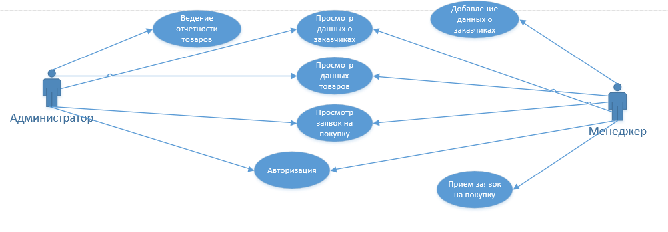

Рисунок 1 - Диаграмма прецедентов

* 1. Диаграмма классов

Диаграмма классов — структурная диаграмма языка моделирования UML, демонстрирующая общую структуру иерархии классов системы, их коопераций, атрибутов, методов, интерфейсов и взаимосвязей (отношений) между ними. Широко применяется не только для документирования и визуализации, но также для конструирования посредством прямого или обратного проектирования.

На рисунке 2 показана диаграмма классов ИС «молочные товары»

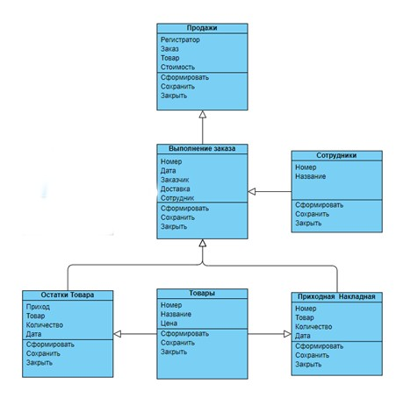

Рисунок 2 - Диаграмма классов

* 1. Диаграмма состояний

Диаграмма состояний - это тип блок-схемы, которая используется для моделирования поведения системы в зависимости от различных условий. Она показывает, какие действия выполняются при переходе из одного состояния в другое, и какие условия должны быть выполнены для этого перехода. Диаграммы состояний могут быть использованы для описания поведения сложных систем, таких как программы или системы управления, и помогают понять, как система работает в разных условиях.

На рисунке 3 показана диаграмма состояний ИС «молочные товары». 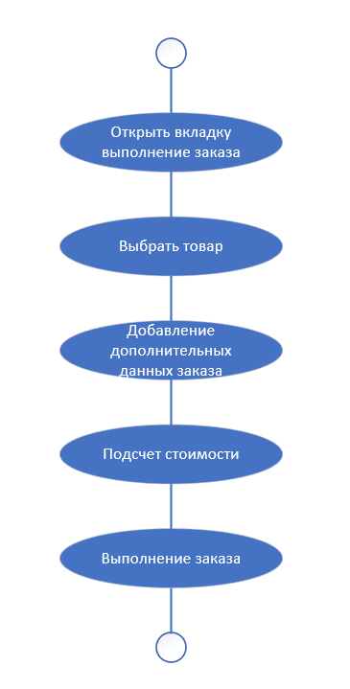

Рисунок 3 - Диаграмма состояний

Вывод по главе

В данном разделе были продемонстрированы: диаграмма прецедентов и подробное описание каждого прецедента, диаграмма классов и диаграмма состояний.

1. РАЗРАБОТКА ПРОТОТИПА ИНФОРМАЦИОННОЙ СИСТЕМЫ «Молочные товары»

В данном разделе будут представлены: Общие принципы организации системы, организация доступа к данным и организация интерфейса.

* 1. Общие принципы организации системы

После анализа предметной области и ознакомления бизнес-процессов предприятия было принято решение произвести разработку прототипа информационной системы «Молочные товары» в программе 1С.

1С: Предприятие является универсальной системой автоматизации деятельности предприятия. Приложение на 1С представляет собой конфигурацию, которая настраивается под нужды конкретного предприятия. Конфигурация может включать в себя различные модули, такие как, управление бухгалтерией, управление складом, управление продажами и закупками, управление персоналом и другие. Выбор модулей и их настройка определяются требованиями и особенностями деятельности конкретного предприятия.

* 1. Организация доступа к данным

Данные информационной системы хранятся в базе данных реляционного типа. Таким образом, прежде выделенные сущности были преобразованы в справочники, с небольшой корректировкой.

Для получения доступа к системе пользователь должен пройти систему авторизации.

Каждый из пользователей получает доступ к информации в соответствии со своими правами. Права доступа к данным выдаёт администратор базы данных.

* 1. Организация интерфейса

Интерфейс программы состоит из различных окон, панелей инструментов и меню, которые позволяют пользователю взаимодействовать с программой и выполнять различные операции, такие как создание и редактирование документов, формирование отчетов, ввод и анализ данных и многое другое.

В программе 1С используется два вида интерфейса:

* **«Такси»** — небольшая панель с кнопками по краям экрана. Позволяет быстро получать доступ к часто используемым функциям и командам программы.
* **«Формы в закладках»** — основное окно разделено на несколько вкладок, каждая из которых содержит свои функции и команды. Такая структура позволяет удобно организовать рабочее пространство и перемещаться между различными разделами программы.

В информационной системе «Молочные товары» используется интерфейс вида «такси». Интерфейс информационной системы представлен на рисунках 4-12.

На рисунке 4 представлена авторизация в информационной системе.

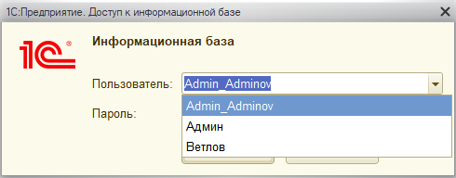

Рисунок 4 -Аавторизация

На рисунке 5 представлен справочник «Товары».

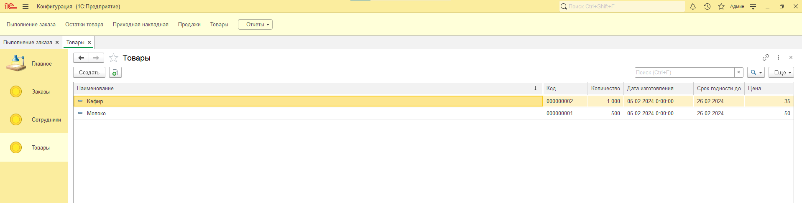

Рисунок 5 - Справочник «Товары»

На рисунке 6 представлен справочник «Сотрудники».

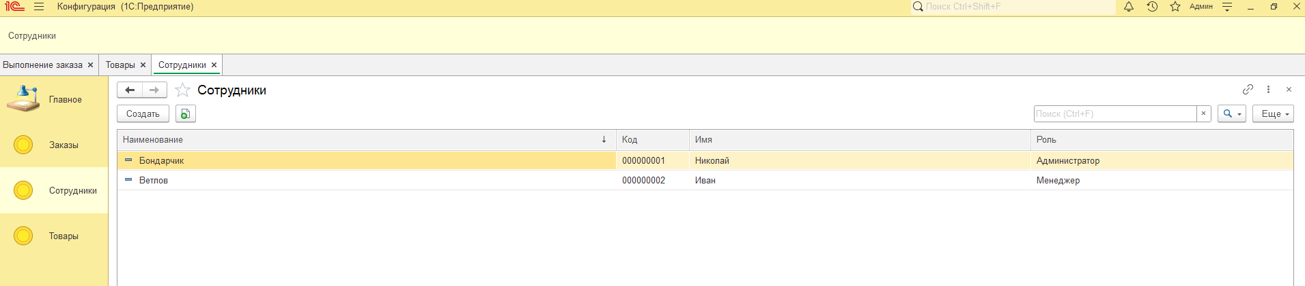

Рисунок 6 - Справочник «Сотрудники»

На рисунке 7 представлен справочник «Заказчики».

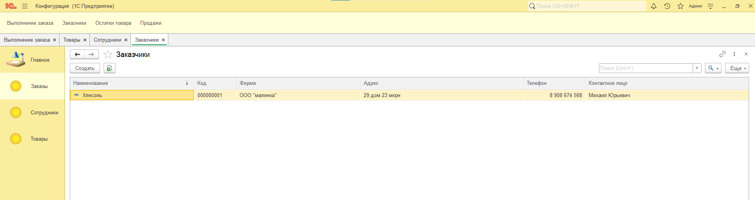

Рисунок 7 - Справочник «Заказчики»

На рисунке 8 представлен документ «Заявка на покупку».

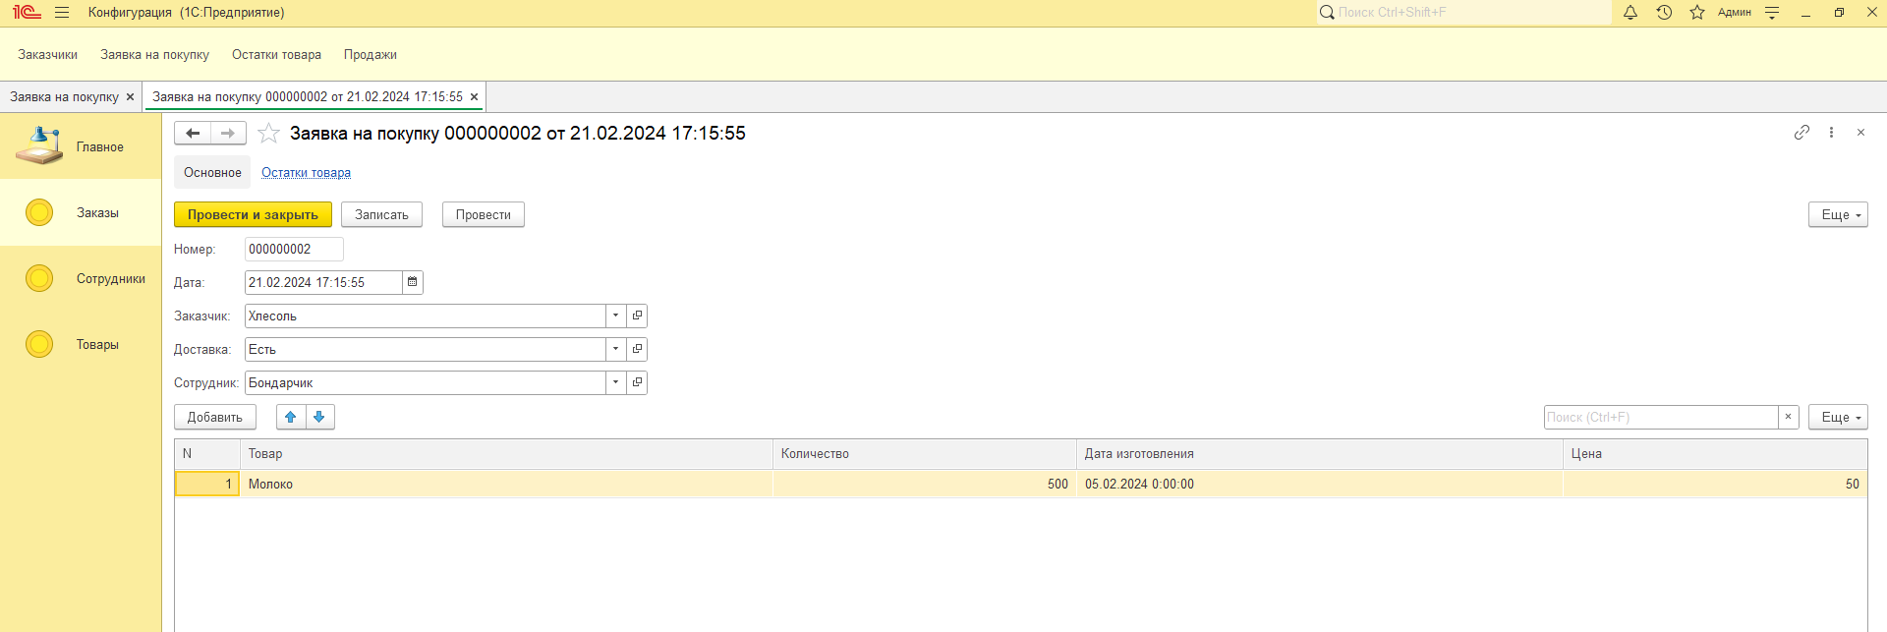

Рисунок 8 - Документ «заявка на покупку»

На рисунке 9 представлен документ «Приходная накладная».

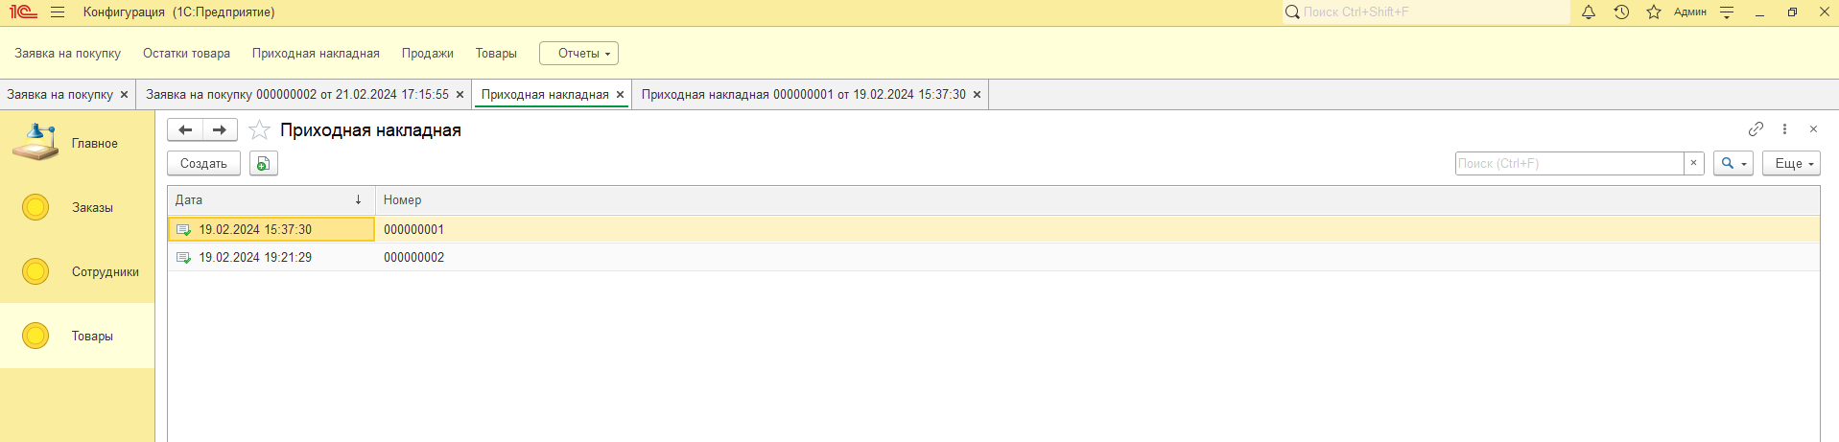

Рисунок 9 - Документ «Приходная накладная»

На рисунке 10 представлен регистр накопления «Остатки товара».

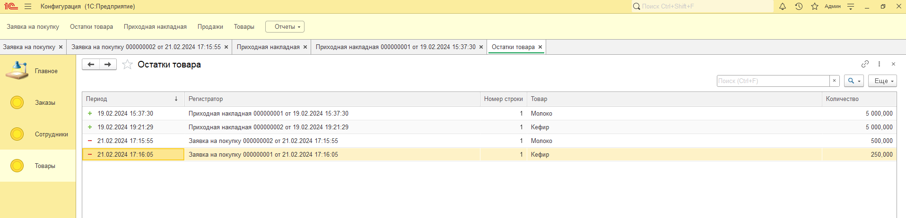

Рисунок 10 - Регистр накопления «Остатки товара»

На рисунке 11 представлен регистр накопления «Продажи».

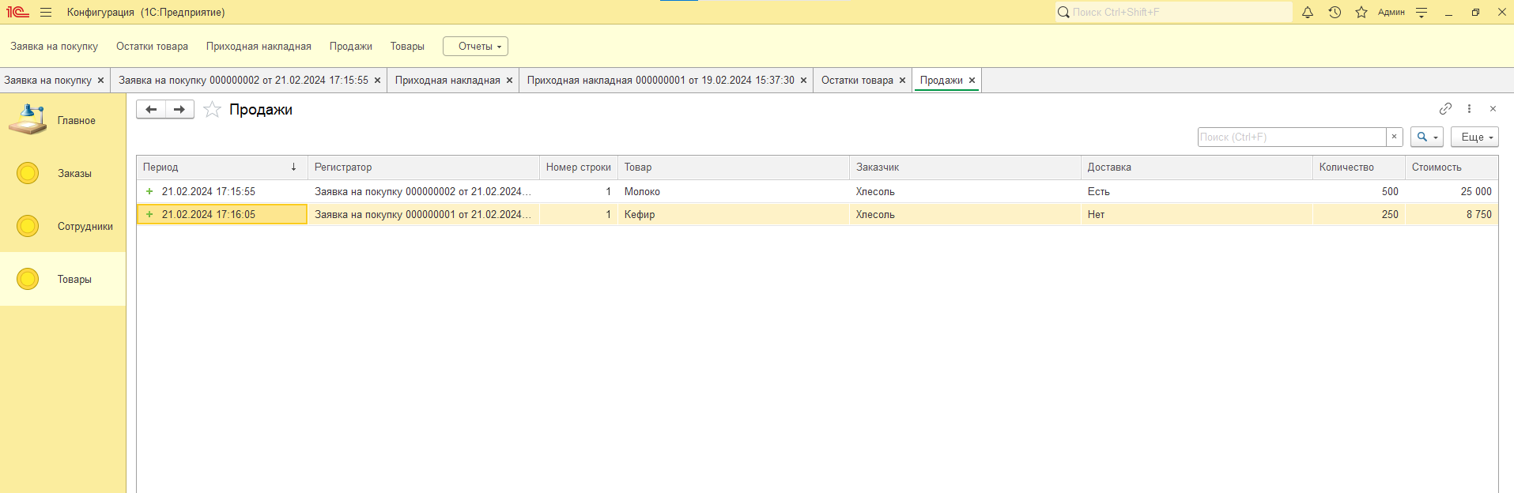

Рисунок 11 - Регистр накопления «Продажи»

На рисунке 12 представлен отчет «Товары».

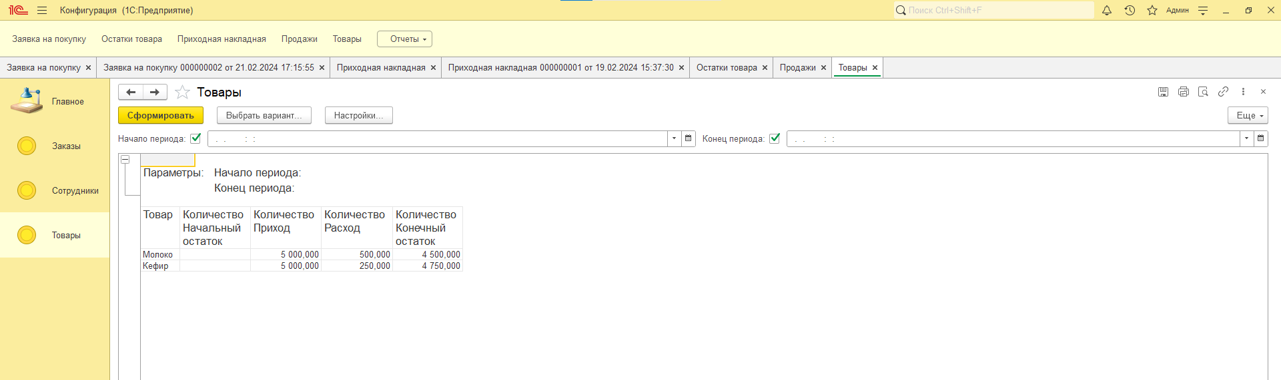

Рисунок 12 -Отчет «товары»

Вывод по главе

В данном разделе были продемонстрированы общие принципы организации системы, организация доступа к данным и организация интерфейса.

# 4 РЕАЛИЗАЦИЯ ЧАСТИ ФУНКЦИОНАЛА ИНФОРМАЦИОННОЙ СИСТЕМЫ «МОЛОЧНЫЕ ТОВАРЫ»

В данной главе будет описан процесс реализации функционала ИС.

## 4.1 Создание справочников и документов

Справочники—это прикладные объекты конфигурации. Они позволяют хранить в информационной базе данные, имеющие одинаковую структуру и списочный характер. Это может быть, например, список сотрудников, перечень товаров, список поставщиков или покупателей. Структура справочника. Каждый элемент справочника характеризуется кодом и наименованием.

Документ — это зафиксированная на материальном носителе информация в виде текста, звукозаписи или изображения с реквизитами, позволяющими её идентифицировать.

Для создания справочников необходимо разобрать модель справочника и понять, какие основные данные будут входить в каждый из них.

* Справочник товары.
* Справочник сотрудники.
* Справочник заказчики.
* Документ заявка на покупку.
* Документ приходная накладная.
* Регистр накопления остатки товара.
* Регистр накопления продажи.
* Отчет товары.

Товары: в данный справочник входит наименование товара, его количество, срок годности, дата изготовления и цена.

Сотрудники: в данный справочник входит фамилия, имя и роль сотрудника.

Заказчики: в данный справочник входит наименование фирмы, адрес, телефон и контактное лицо.

Заявка на покупку: в данный документ входят заказчик, доставка, сотрудники, товар, количество товара, дата изготовления и цена.

Ниже представлены скриншоты созданных справочников и документов.

На рисунке 13 представлен справочник «товары».

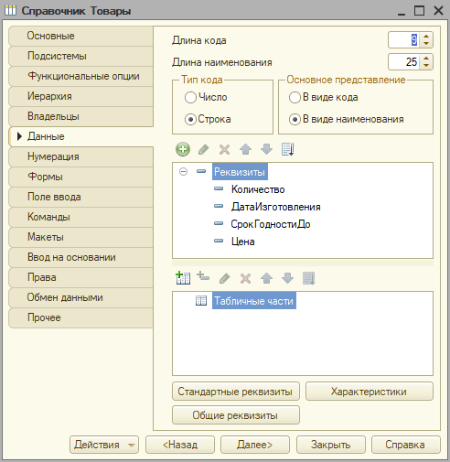

Рисунок 13 - Справочник товары

На рисунке 14 представлен справочник «сотрудники».

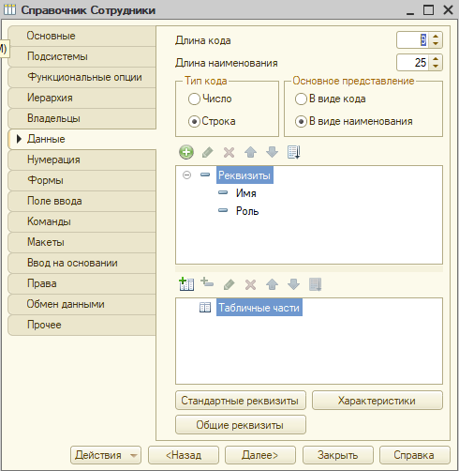

Рисунок 14 - Справочник сотрудники

На рисунке 15 представлен справочник «заказчики».

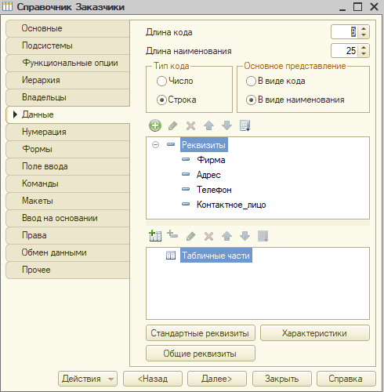

Рисунок 15 - Cправочник заказчики

На рисунке 16 представлен документ «заявка на покупку».

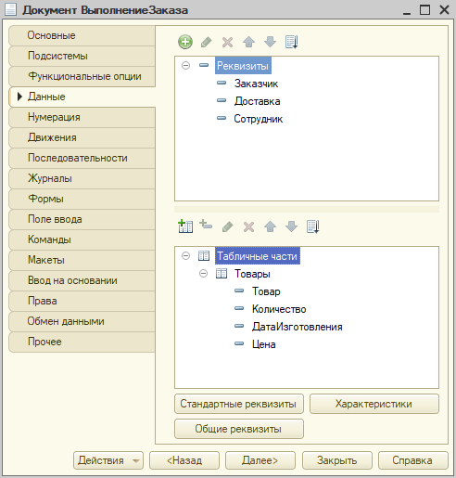

Рисунок 16 - Документ заявка на покупку

На рисунке 17 представлен документ «приходная накладная».

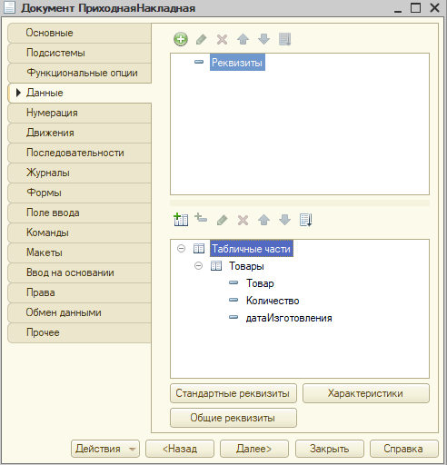

Рисунок 17 - Документ приходная накладная

## 4.2 Реализация отчётности компании

Для создания отчётности компании будет использована встроенная функция в программу 1С. Благодаря этой функции можно создать любой формат отчётности.

Для создания отчётности сначала создаём регистр накоплений, в который будут записываться все проведения документа «Приходная накладная».

На рисунке 18 представлен регистр накопления «остатки товара».

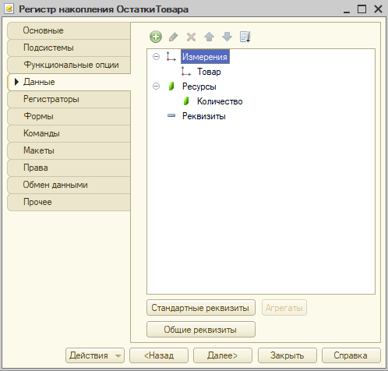

Рисунок 18 - Регистр накопления остатки товара

Далее создаётся отчёт, в который идут данные из регистра накопления. Листинг программного кода представлен в приложении Б.

Созданный элемент отчёт «Товары» показан на рисунке 19.

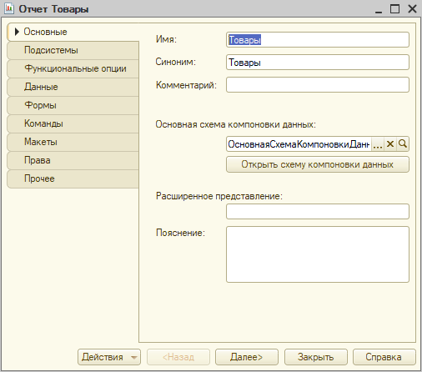

Рисунок 19 – Созданный отчет по товарам

Далее заходим в конфигуратор и приступает к формированию отчёта по данным из базы.



Рисунок 20 - Отчет товары

Также для учета продаж товара был создан регистр накопления «продажи.

На рисунке 21 представлен регистр накопления «продажи». Листинг программного кода представлен в приложении Б.

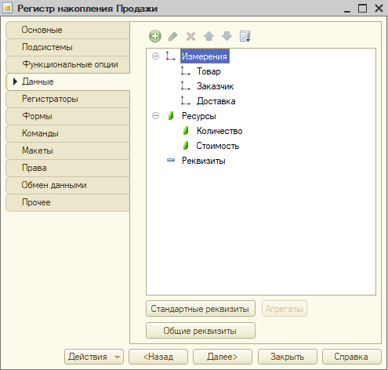

Рисунок 21 - Регистр накопления продажи

Вывод по главе

В данном разделе были продемонстрированы созданные справочники и документы, а также реализация отчетности.

ЗАКЛЮЧЕНИЕ

В результате работы над курсовым проектом были изучены основные процессы и требования, связанные с учетом заказов, а также проведен анализ существующих информационных систем. На основе полученных знаний были разработаны функциональные и нефункциональные требования, а затем спроектирована интуитивно понятная и эффективная структура системы так же был разработан прототип информационной системы для учета заказов молочного предприятия.

Система позволяет эффективно отслеживать, управлять и анализировать все этапы заказов, что способствует повышению оперативности и эффективности работы фирмы. Данная работа является важным шагом в разработке полноценной информационной системы для учета заказов молочного предприятия. Платформа, разработанная на основе данного прототипа, сможет значительно упростить и ускорить процесс учета заказов, повышая эффективность работы компании и обеспечивая более точный анализ информации.

Разработанный прототип системы имеет потенциал для последующего расширения и доработки, с учетом специфических потребностей и требований конкретной компании.

# БИБЛИОГРАФИЧЕСКИЙ СПИСОК

1. Трофимов, В. В. Основы алгоритмизации и программирования : учебник для СПО / В. В. Трофимов, Т. А. Павловская ; под ред. В. В. Трофимова. — М.: Издательство Юрайт, 2019.
2. Списки общих информационных баз. [Электронный ресурс] / https://v8.1c.ru / - Электронные данные. – Режим доступа: https://v8.1c.ru/platforma/spiski-obshchikh-informatsionnyh-baz /. свободный. – Заглавие с экрана. – Яз. рус.
3. 1С: ИТС. [Электронный ресурс] / https://its.1c.ru / - Электронные данные. – Режим доступа: https://its.1c.ru/db/pubdevguide83 /. свободный. – Заглавие с экрана. – Яз. рус.
4. Функциональное тестирование ПО: задачи, виды, методы проведения. [Электронный ресурс] / https://gb.ru/ - Электронные данные. – Режим доступа: https://gb.ru/blog/funktsionalnoe-testirovanie-po/. свободный. – Заглавие с экрана. – Яз. рус., англ.
5. 1С: Библиотека стандартных подсистем. [Электронный ресурс] / https://v8.1c.ru / - Электронные данные. – Режим доступа: https://v8.1c.ru/tekhnologii/standartnye-biblioteki/1s-biblioteka-standartnykh-podsistem /. свободный. – Заглавие с экрана. – Яз. рус., англ.
6. Способы реализации веб-доступа к информационной базе 1с: предприятие 8.3. [электронный ресурс] / https://cyberleninka.ru / - электронные данные. – режим доступа: https://cyberleninka.ru/article/n/sposoby-realizatsii-veb-dostupa-k-informatsionnoy-baze-1s-predpriyatie-8-3 /. Свободный. – заглавие с экрана. – яз. Рус., англ.
7. Преимущества платформы 1С: Предприятие 8. [Электронный ресурс] / https://rarus.ru / - Электронные данные. – Режим доступа: https://rarus.ru/1c8/article-product-advantage /. свободный. – Заглавие с экрана. – Яз. рус., англ.
8. Преимущества 1С перед другими системами. [Электронный ресурс] / https://1softbiz.ru / - Электронные данные. – Режим доступа: https://1softbiz.ru/preimushhestva-1s /. свободный. – Заглавие с экрана. – Яз. рус., англ.
9. Белушкин А.В., Васильев А.В. Сопровождение и обслуживание программного обеспечения: учебное пособие. - М.: Финансы и статистика, 2010.
10. Гичкин А.А. Сопровождение программного обеспечения. - М.: Изд-во фирмы "Стандарты Информационных Технологий", 2013.  
     Дерябин В.Б. Организация сопровождения программного обеспечения. - М.: Издательство Национального исследовательского ядерного университета "МИФИ", 2015.
11. Бартеньев, О.В, 1С: Предприятие: программирование для всех / О.В. Бартеньев. – Диалог-МИФИ, 2005. – 464 с.
12. Тимофеев Г.С., Шумейко Д.С. Конфигурирование и администрирование 1С: Предприятие – Ростов н/Д: Феникс, 2003. – 320 с.
13. Котляр А.В. Всё об обновлении программного обеспечения. - М.: ДМК Пресс, 2012.
14. Трофимов, В. В.Основы алгоритмизации и программирования : учебник для СПО / В. В. Трофимов, Т. А. Павловская ; под ред. В. В. Трофимова. — М.: Издательство Юрайт, 2019.
15. 1С Коннект. [Электронный ресурс] / https://rarus.ru / - Электронные данные. – Режим доступа: https://rarus.ru/1c8/1c-connect /. свободный. – Заглавие с экрана. – Яз. рус., англ.
16. StudFiles. [Электронный ресурс] / https://studfile.net / - Электронные данные. – Режим доступа: https://studfile.net/preview/9650542/page:16 /. свободный. – Заглавие с экрана. – Яз. рус., англ.

пРИЛОЖЕНИЕ А – Техническое задание

Министерство образования Иркутской области

Государственное бюджетное профессиональное образовательное учреждение

Иркутской области

**«Ангарский промышленно-экономический техникум»**

(ГБПОУ ИО «АПЭТ»)

|  |
| --- |
| ИС «Молочные товары» |
| Наименование ИС |
| Молочные товары |
| Сокращенное наименование ИС |
| **ТЕХНИЧЕСКОЕ ЗАДАНИЕ** |
|  |

|  |
| --- |
| Составитель |
| Моисеев С.Д. |
| ФИО сотавителя |
| Разработчик |
| Должность составителя |

г. Ангарск, 2024 г.

Содержание

ВВЕДЕНИЕ. 3

1 Основание для разработки 3

2 Назначение разработки 3

3 Технические требования к программе или программному изделию. 4

3.1 Требования к функциональным характеристикам. 4

3.2 Требования к надежности 4

3.3 Условия эксплуатации 4

3.4 Требования к составу и параметрам технических средств 5

3.5 Требования к информационной и программной совместимости 5

3.6 Требования к транспортированию и хранению 5

3.7 Специальные требования 6

ВВЕДЕНИЕ

Автоматизация и создание информационных систем являются на данный момент одной из самых ресурсоемких областей деятельности техногенного общества. Одной из причин активного развития данной области является то, что автоматизация служит основой коренного изменения процессов управления, играющих важную роль в деятельности человека и общества. Возникают системы управления, действие которых направлено на поддержание или улучшение работы объекта с помощью устройства управления (комплекс средств сбора, обработки, передачи информации и формирования управляющих сигналов или команд).

Информационная система — это система, обеспечивающая уполномоченный персонал данными или информацией, имеющими отношение к организации.

Главная цель информационных систем — это производство нужной для организации информации для обеспечения эффективного управления всеми ее ресурсами, создание информационной и технической среды для осуществления управления организацией.

1 Основание для разработки

Основанием для работы служит курсовой проект.

2 Назначение разработки

Актуальность разработки автоматизированных систем управления определяется необходимостью внедрения системы электронного документооборота на предприятиях, вызванной большими объемами работы с документами, поиском, утверждением, согласованием документов, автоматизацией движения конструкторско-технологической документации, экономией времени, обеспечением информационной безопасности и повышением исполнительской дисциплины для контролируемости технологических процессов.

3 Технические требования к программе или программному изделию.

3.1 Требования к функциональным характеристикам.

Предполагается, что данная информационная система будет предназначена для автоматизации работы администратора и менеджера по управлению магазином, сбору, хранению и редактированию данных о продажах товара, об учете товара, своевременному пополнению данных, оперативному представлению необходимой информации.

Разрабатываемый программный продукт должен выполнять следующие функции:

* вести базу данных об поступлении и ведении всего учета молочного товара;
* ведении данных и сотрудниках;
* иметь возможность добавления, изменения, удаления информации из базы данных;
* быстро и эффективно отслеживать необходимую информацию.

3.2 Требования к надежности

Для обеспечения надежности необходимо проверять корректность вводимых данных менеджером.

3.3 Условия эксплуатации

Данный программный продукт предполагается эксплуатировать в условиях, благоприятных для оператора ЭВМ. Предполагается, что обслуживать данный программный продукт будут два человека – менеджер, администратор. Менеджер должен осуществлять добавление, удаление и изменение необходимой информации и заниматься приемом всех заказов, поступающих от клиентов, администратор магазина должен осуществлять добавление, удаление и обработку информации проданного товара и работы сотрудников.

3.4 Требования к составу и параметрам технических средств

Для нормального функционирования программного средства должны соответствовать:

* процессор Intel Pentium III с тактовой частотой от 75 Мгц и выше;
* оперативная память от 2 гб;
* жесткий диск c объемом памяти не менее 60 Мб свободного дискового пространства;
* видеокарта, с объемом оперативной памяти 512 Мб;

3.5 Требования к информационной и программной совместимости

Системные программные средства, используемые программой, должны быть представлены лицензионной локализованной версией операционной системы:

* Windows 10 (2015),
* Windows 10 (2016),
* Windows 10 (2019).

3.6 Требования к транспортированию и хранению

Программа поставляется на разных носителях таких как Usb флеш накопителе или на лазерном носителе информации.

3.7 Специальные требования

Разрабатываемый программный продукт должен обладать следующими требованиями:

* программа должна иметь простой интуитивно понятный интерфейс;
* редактировать устаревшую информацию;
* обеспечивать целостность хранимой информации.

Документация на разработанный и переданный в эксплуатацию программный продукт должна содержать полную информацию, необходимую для работы с ним.

# ПРИЛОЖЕНИЕ Б – Листинг программного кода

Листинг программного кода

В данном приложении будет продемонстрирован листинг программного кода информационной системы «Молочные товары».

Листинг программного кода для отчета «Товары»:

ВЫБРАТЬ

ОстаткиТовараОстаткиИОбороты.Товар КАК Товар,

ОстаткиТовараОстаткиИОбороты.КоличествоНачальныйОстаток КАК КоличествоНачальныйОстаток,

ОстаткиТовараОстаткиИОбороты.КоличествоПриход КАК КоличествоПриход,

ОстаткиТовараОстаткиИОбороты.КоличествоРасход КАК КоличествоРасход,

ОстаткиТовараОстаткиИОбороты.КоличествоКонечныйОстаток КАК КоличествоКонечныйОстаток

ИЗ

РегистрНакопления.ОстаткиТовара.ОстаткиИОбороты КАК ОстаткиТовараОстаткиИОбороты

Листинг программного кода для регистра накопления «Продажи»:

Процедура ОбработкаПроведения(Отказ, Режим)

Движения.Продажи.Записывать = Истина;

Для Каждого ТекСтрокаТовары Из Товары Цикл

Движение = Движения.Продажи.Добавить();

Движение.ВидДвижения = ВидДвиженияНакопления.Приход;

Движение.Период = Дата;

Движение.Товар = ТекСтрокаТовары.Товар;

Движение.Заказчик = Заказчик;

Движение.Доставка = Доставка;

Движение.Количество = ТекСтрокаТовары.Количество;

Движение.Стоимость = ТекСтрокаТовары.Количество * ТекСтрокаТовары.Цена;

КонецЦикла;

КонецПроцедуры